数学堂堂清（课课练）题单——《期中复习》1
班级： 姓名： 学号：
1. 把能在天上飞的画“√”，能在水里游的画“ ”
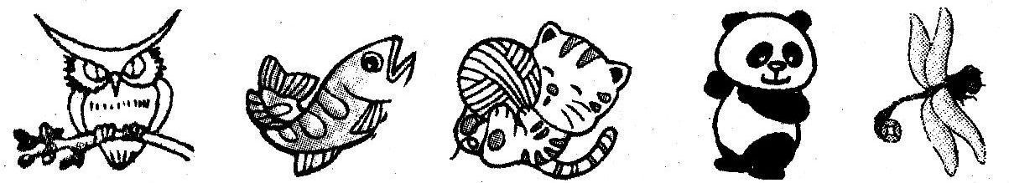

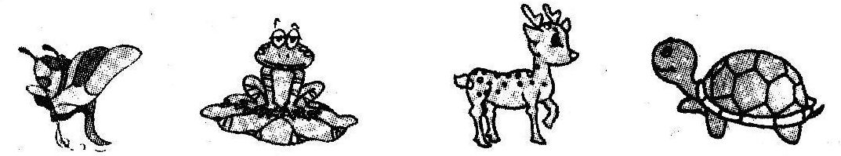

2、最轻的画“√”，最重的画“○”。
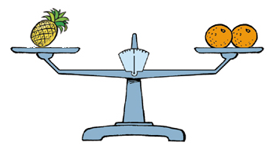
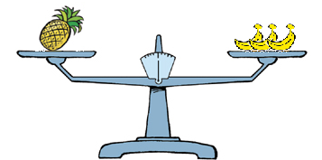


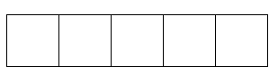
3.在9、8、5、2、1、7、6、0、10中，大于5的写在下面。

4. 数字7后面连续的三个数是（ ）、（ ）、（ ）。
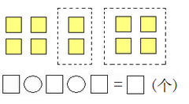
5.看图列算式
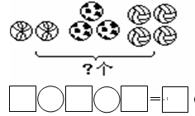

- 我会填空
①有一个数比4大，比8小，这个数是（ ）。

②下面两个算式中，△、○各代表什么数？
○－3＝2 ○是（ ）
○＋△＝9 △是（ ）

③请将1、2、3、4、5、6分别填入下面□中，使算式成立。
□＋□=□＋□=□＋□

